„GEO-ART” GEODEZJA I BUDOWNICTWO
Justyna Polaczek
ul.I.Mościckiego 21
34-470 Czarny Dunajec
tel: (0 18) 265 75 93

Czarny Dunajec 2019-07-12

WEZWANIE

W związku z postanowieniem nr GN.6830.1.2019 z dnia 27.06.2019r. Wójta Gminy Czarny Dunajec w sprawie wszczęcia postępowania rozgraniczeniowego działki ewid. nr 2598/3 (NS1T/00116297/8) położonej w Chochołowie, od działek ewidencyjnych nr: 2592/1, 2598/1 (U.P.G.R. 9260/25/80), 2600/1 (NS1T/00060503/8), 11213 (AN.3974/99 ZM.38/99, GG.IV.7436/R/125/03),
wyznaczam termin wizji na dzień 07.08.2019r. o godz. 8.30 na gruncie w Chochołowie.

Wizja ma na celu przeprowadzenie czynności technicznych takich jak np. przeprowadzenie wywiadu terenowego, założenie osnowy pomiarowej, wykonanie pomiarów okazanych przez strony granic. Właściciele gruntów proszeni są o przybycie w oznaczonym terminie z wszelkimi dokumentami, jakie mogą być potrzebne przy ustalaniu granic ich gruntów oraz dokumentami tożsamości.
Termin rozprawy granicznej, na której zostanie ustalona granica będzie wyznaczony w późniejszym terminie.
Równocześnie informuję, że nieusprawiedliwione niestawiennictwo stron prawidłowo zawiadomionych nie wstrzymuje czynności geodety.

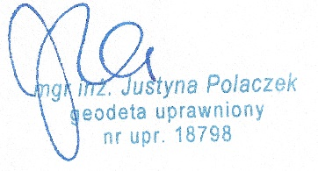
podpis geodety

Zawiadamia się właścicieli, użytkowników wieczystych, oraz władających działek podanych poniżej:
- dz. ewid. nr 2598/3
- dz. ewid. nr 2592/1
- dz. ewid. nr 2598/1
- dz. ewid. nr 2600/1
- dz. ewid. nr 11213
- a/a

